Comunicato stampa n.36 del 21/06/2010 U.S. Borgonuovo

Borgonuovo PRIMA SQUADRA “A” femm.
Semifinale di Coppa Piemonte a Torino
New Team 9
Borgonuovo 1
Reti: 1 Cattaneo R.
BORGONUOVO A, Formazione: Suriano A., Rubicone K., Albanese T., Magarelli I., Cattaneo R., Gueli V., Antonazzo B., Porro N., Gioffrè M.E.
Dir. Valzano F., Isoni D., All. Fretti G.
Primo tempo equilibrato con due gol fortunosi del New Team che ha costretto le ragazze a rincorrere la gara. Secondo tempo e subito gol del Borgo che tiene viva la speranza della vittoria che naufrraga a 10 minuti dal termine che con azione di contropiede non fa gol pur essendo 3 contro 1 e puntualmente subisce la rete avversaria. Qui crolla letteralmente dando modo alle avversarie di finire sul 9 a 1.

Finale 3° - 4° posto Coppa Piemonte. Le stesse ragazze della semifinale non c’è la fanno proprio a reagire e subiscono la sconfitta contro il Moijto senza una reazione valida. Moijto 6 Borgonuovo 0
Terminano al 4° posto l’ avventura di Coppa.
Prossimo turno
Finali di Coppa Italia F.I.C.S. a Bergamo dal 26/06 al 27/06/2010

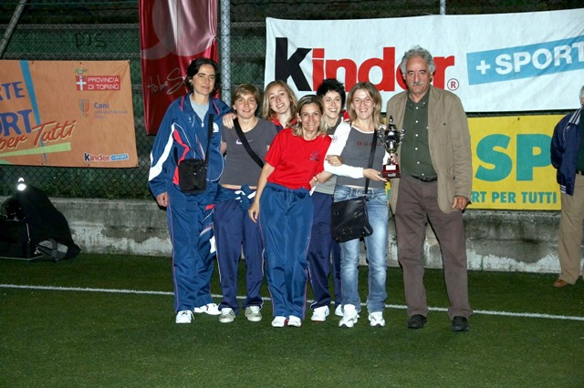

Borgonuovo A Coppa Piemonte UISP 4^ class.

Borgonuovo JUNIOR femm.
3 ragazze delle Giovanissime sono convocate con le Junior e si preparano per le finali nazionali F.I.C.S. UNDER 20 che si svolgeranno a Settimo campo Bosio dal 10/07 al 11/07/2010.Sabato 20 giugno a Settimo campo Bosio.

Borgonuovo. GIOVANISSIME femm. e PULCINE femm.
Domenica 20 giugno a Settimo campo Bosio: Torneo delle Regioni
BORGONUOVO PULCINE Formazione: Campofiorito G., Auriemma C., Consaga M., Elia F., Gaetano F., Costa C., Sarlo S., Pecoraro A., Toma M. All. Auriemma G., all. in 2^ Garbagnati R.
Vince il Borgonuovo Pulcine il Torneo delle Regioni svoltosi nel pomeriggio di domenica 20 giugno. 4 formazioni alla partenza e 3 vittorie sonante mettono al tappeto i ragazzi dei Super Boys di Fiano, i Balon Boys di Torino e i Bassotti di S.Gillio.
Ore 14.00 Borgonuovo – Super Boys: 1-0
ore 14.45 Bassotti – Balon Boys: 7-1
Ore 15.30 Borgonuovo – Bassotti: 5-2
re 16.15 Balon Boys – Super Boys: 2-7
ore 17.00 Super Boys – Bassotti: 4-5
ore 17.45 Borgonuovo – Balon Boys: 5-1

1° BorgonuovoFemm.Settimo punti 9
2° Bassotti S.Gillio punti 6
3° Super Boys Fiano punti 3
4° Balon Boys Torino punti 0

Prossimo appuntamento
5 ragazzine delle Pulcine sono convocate con le Junior e si preparano per le finali nazionali F.I.C.S. UNDER 20 che si svolgeranno a Settimo campo Bosio dal 10/07 al 11/07/2010.
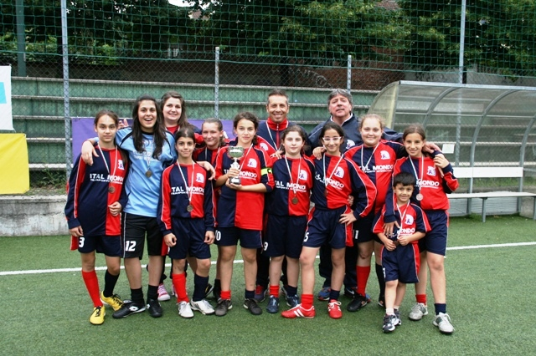

Borgonuovo Pulcine 1° posto Torneo delle Regioni

Borgonuovo PRIMI CALCI femm.
Domenica 20 giugno a Settimo campo Bosio: Torneo delle Regioni
BORGONUOVO PRIMI CALCI Formazione:
Ferrante F., Pregnolato G., Guietti A., Elia A., Elia F., Bisacca V.
All. Gioffrè M.E.
Vincono la sfida le piccole dei Primi Calci con il Real Frassati ai rigori per 2 a 1 dopo aver chiuso la gara regolamentare sul 6 a 6

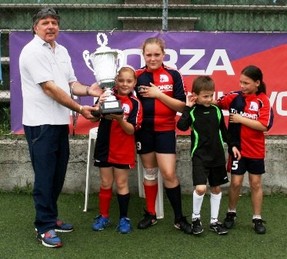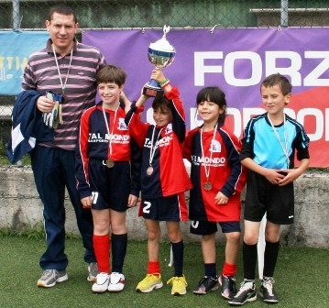
1° posto Torneo Regioni Borgonuovo Primi Calci



TORNEO “BOSIO” PRIMAVERA 2010

Recupero 2^ gior. Di ritoro

21/04 ore 22 | RIVER SIDE | BAR KIJO | 1-15

 | 6^ ritorno
16/06 ore 21 | LONGOBARDA | G.K. | 12-4
16/06 ore 22 | LE RISERVE | BAR KIJO | 5-11
28/06 ore 22 | CDS | RIVER SIDE
21/06 ore 22 | MARACANA' | L'ANGOLO D. LAMA
18/06 ore 22 | CABRIO | STARLIGHT | 3-2

CLASSIFICA 6^ GIORNATA DI RITORNO

 |  | PARTITE |  |  |  | RETI
SQUADRE | PUNTI | GIOC | VINTE | NULLE | PERSE | FATTE | SUBITE | DISC
BARKIJO | 43 | 15 | 14 | 1 | 0 | 122 | 48
RIVERSIDE | 36 | 14 | 12 | 0 | 2 | 111 | 61
STARLIGHT | 32 | 15 | 10 | 2 | 3 | 86 | 49
CABRIO | 27 | 15 | 9 | 0 | 6 | 83 | 53
ANGOLO DEL.LAMA | 26 | 14 | 8 | 2 | 4 | 83 | 56
LERISERVE | 18 | 14 | 6 | 0 | 8 | 74 | 76
MARACANA’ | 12 | 14 | 4 | 0 | 10 | 44 | 76
GK | 11 | 15 | 3 | 2 | 10 | 78 | 127
CDS | 7 | 14 | 2 | 1 | 11 | 58 | 90
LONGOBARDA | 3 | 15 | 1 | 0 | 14 | 59 | 147

Prossimo turno
 | 7^ ritorno
23/06 ore 21 | LONGOBARDA | CDS
23/06 ore 22 | BAR KIJO | RIVER SIDE
25/ 06 ore 20 | STARLIGHT | LE RISERVE
25/06 ore 21 | G.K. | MARACANA'
23/06 ore 20 | L'ANGOLO D. LAMA | CABRIO

